作 者 推 荐
埃德加奖得主
约旦·哈珀（Jordan Harper）

作者简介：

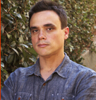
约旦·哈珀（Jordan Harper）是电视剧《超感神探》（The Mentalist）的首席编剧，同时也为《哥谭镇》（Gotham）撰写剧本。约旦曾从事过广告业，做过音乐记者和影评人。他创作的小说曾被收录进犯罪小说杂志Thuglit、Out of the Gutter、《犯罪工厂》（Crime Factory）之中。

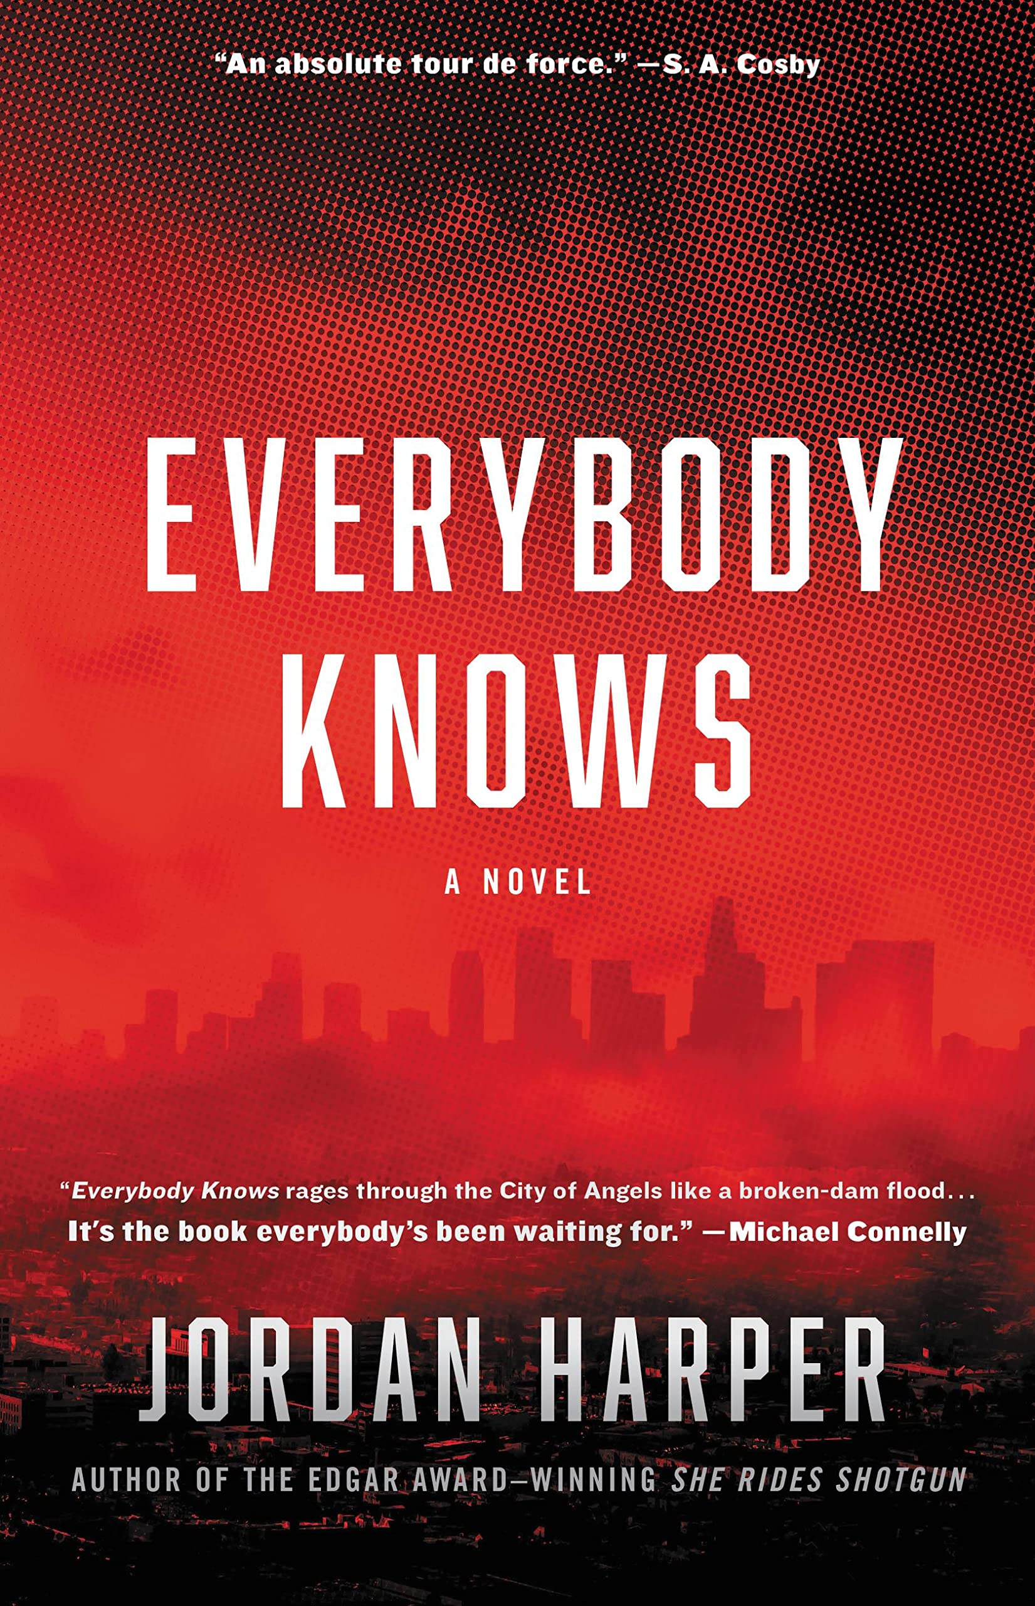
中文书名：《世人皆知》
英文书名：EVERYBODY KNOWS
作 者：Jordan Harper
出 版 社： Little, Brown
代理公司：Sobel Weber/ANA/Conor
出版时间：2023年1月
代理地区：中国大陆、台湾
页 数：373页
审读资料：电子稿
类 型：惊悚悬疑

内容简介：

《世人皆知》是一部犯罪惊悚小说，设定在洛杉矶，主人公名叫梅•普瑞特，她是一名“黑箱公关”，只不过她负责的不是传递好消息，而是隐藏坏消息。她为“野兽”组织工作，这里集合了律师、公关和私人保安公司，共同为洛杉矶过着纸醉金迷生活的人提供保护和服务。

克里斯•坦布罗是梅的前任男友，他是一个因腐败而被解雇的前警察，也是“野兽”的一员，一直为一个黑心律师工作。梅的老板知晓一个她想要得知的秘密，但他在比佛利山庄酒店前遭遇了枪杀。梅和克里斯两人都必须开始直面自己曾推波助澜的恶事。他们决定揭开老板的死亡之谜，步入一个激情四射的洛杉矶世界，其中充斥着无家可归的炸弹客、吸毒的名人、用纹身标记受害者的警察团伙、现场直播的谋杀案，以及拥有黑暗秘密的权势之徒，后者不惜通过杀人来保守他们的秘密。

这部雄心勃勃的新黑色小说，将曲折的情节和犀利的散文文笔相匹配，对权力、声明和个体与邪恶的共谋进行了深思。作为编剧和节目主持人的哈珀在过去十几年中对他笔下的这个世界有了不少了解。他丰富的内情故事——那些好莱坞人尽皆知，但从不谈论的故事——为小说增添了一种阴森恐怖的可信度，从头到尾吸引着读者。哈珀的第一部小说《由她护卫》（She Rides Shotgun）在2017年赢得了埃德加奖（the Edgar），目前正在由成品影视（Makeready Pictures）进行改编。

媒体评价：

“《世人皆知》如泄洪一般火遍了天使之城洛杉矶。这本书元素齐全，但最重要的是，它有深刻的思想。这本书就是我们都在等待的神书。”
----迈克尔·康纳利（Michael Connelly）， 《博斯》（Bosch）系列的作者，《纽约时报》畅销书作家，曾获埃德加奖

“《世人皆知》是我几年来读过的最好的悬疑小说，也是最黑暗的。洛杉矶真的活该在但丁的炼狱里走一遭吗？我觉得还挺合理的。约旦·哈珀写出的句子、这整本书，不仅很吓人，还令人兴废。”
----詹姆斯·帕特森（James Patterson），《纽约时报》畅销书作家

“《世人皆知》是我读过最好的洛杉矶黑色小说之一，写得太好了。这本书狂野、诚恳、尖锐、充满悬疑，满是对权力的揶揄，讽刺了想要在一个很糟糕的世界做一个好人会付出什么代价。”
----阿提卡·洛克（Attica Locke），《蓝鸟，蓝鸟》（Bluebird, Bluebird）的作者，《纽约时报》畅销书作家，曾获埃德加奖

“就像埃洛里（Ellory）掌握了1950年代腐败的心态一样，约旦·哈珀也掌握了阐述后现代洛杉矶日光色噩梦的方法。当然，《世人皆知》充满了有胆识的行动者和摇摆者，但也有可塑的社交媒体影响者、高租金的流氓、虚无主义的警察，以及各种你永远不会忘记的迷失灵魂。《世人皆知》绝对是一部力作，是一次独特的、诱人的地狱之旅，在这里每个人都能得到他们想要的东西，而且是他们应得的东西。”
----SA·考斯比（SA Cosby），《洛杉矶时报》畅销书、图书奖获得者，《剃刀之泪》（Razorblade Tears）和《黑顶荒原》（Blacktop Wasteland）的作者

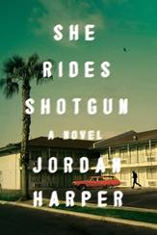
中文书名：《她坐在驾驶座旁》
英文书名：SHE RIDES SHOTGUN
作 者：Jordan Harpe
出 版 社：Ecco
代理公司：Sobel Weber/ANA/Conor
页 数：400页
出版时间：2017年1月
代理地区：中国大陆、台湾
审读资料：电子稿
类 型：惊悚悬疑
版权已授：法国、英国、德国、意大利、韩国。

      - 曾用名IF ALL ROADS WERE BLIND
- 电影改编权已授权Parkes+MacDonald制作公司。小说原作者将为电影改编剧本。
- *WINNER OF A 2018 EDGAR AWARD FOR BEST DEBUT NOVEL*
- *WINNER OF AN ALEX AWARD FROM THE ALA*
- NAMED A BEST BOOK OF 2017 BYSt. Louis Post-Dispatch • Booklist

内容简介：

她看了看枪。又看了看那个女孩。她的愤怒消失了。恐惧也是。

“告诉我你想知道什么？”她说。

“一切。”男人回答道。女孩没有说话。她怀抱着泰迪熊，眼神里透漏出杀戮的欲望。

哦，闷热朦胧的又一天……约旦·哈珀（Jordan Harper）首部改编为电影的小说《她坐在驾驶座旁》的样书到来，点亮了桑德拉（Sandra）的一天。就在伦敦书展之前，她刚刚在纽约文学代理Sobel Weber的办公室里偶然看到了这本书的校样，并且打算这周就开始阅读这本书（时间似乎相当充裕）。

就书名而言，《她坐在驾驶座旁》从字面上来说，是双关语。这里向那些不熟悉这个词的人进行一下说明， riding shotgun是一种游戏，但是它还有到坐在司机旁边的含义（当然它首先还是“霰弹枪”）。尽管这是一部犯罪小说，但我们希望大家都试着读一下这本书，因为它写得真的非常好。

天真聪明又有点内向的波莉·麦克拉斯基（Polly McClusky），今年十一岁，她有一天惊讶地发现她的父亲内特（Nate）用一辆偷来的车接她放学。毕竟，他一半的人生是在酒吧里度过的。内特在还是一个孩子的时候就成为了孤儿，被在雅利安钢铁公司做体力活的哥哥尼克（Nick）抚养长大（尼克几年前去世了，他在高速公路上高速行驶时撞上了一辆被盗的自行车，这个死讯还出现在了晚间新闻里）。就在他假释前，内特与雅利安钢铁公司老板的兄弟恰克（Chuck）发生了冲突。卡瑞兹·克雷格（Crazy Craig）杀掉了恰克，这使所有与内特亲近的人都陷入了危险之中，这其中包括波莉、她的母亲阿维斯（Avis）和她的继父汤姆（Tom）。不要让波莉温顺的外表欺骗了你——在她父亲拷问一名钢厂员工的时候，波莉意识到自己很享受看到敌人皮肤被烧热的铁灼烧（她母亲总说她继承了她父亲的“枪手之眼”）。这当然是在她意识到打死了她的母亲和继父的人现在正在跟踪她之后。内特教波莉战斗，然后他们开始了在广袤的南加州的复仇与生存之旅……以此同时，一边是钢厂员工的追杀，另一边是一个侦探的搜寻，一个足以改变命运的羁绊正在两父女间形成。

犯罪小说很多，但这一本是独一无二的——哈珀独特的语言，他的措辞和行文方式无疑受到他心目中的英雄的影响，从史蒂芬·金的短篇故事及其小说紧凑的叙事结构到亨特·汤普森（Hunter S. Thompson）的“短小而坚实的盎格鲁—撒克逊人的文字”，还混合了一点塔兰蒂诺（Tarantino）的“米勒的十字路口”（Miller's Crossing），当然还有他少年时代经历的“黑人说唱”。他立志要成为詹姆斯·埃罗伊（James Ellroy）一样的人，但他文字中讽刺手法让我们想起了卡尔马茨·麦卡锡（Cormac McCarthy）的桑德拉。这本书带有明显的电影性质（已被帕克斯和麦克唐纳制作公司（Parkes+MacDonald Productions）选为电影作品，作者本人担任编剧），娜塔莉·波特曼（Natalie Portman）在卢克·贝松（Luc Besson）的经典电影《那个杀手不太冷》（Léon）中对早熟的玛蒂尔德（Mathilda）的令人难忘的表现是这个世纪对波莉这个令人沉迷的角色的最佳描绘。毫无疑问，约旦·哈珀对散文写作的自然掌握以及他作为电影评论家、记者和电视剧编剧（超感神探The Mentalist）的职业生涯都是为这个时刻做的准备——作为一个小说家的首次亮相。

媒体评价：

“书中人物的忠诚、爱和挣扎牢牢地抓住了读者。 ”
----《科克斯书评》（Kirkus）星级书评

“一个黑暗的，原始的追击小说和一个缠绕在一起的父女关系的动人的描述”
----《书单》（Booklist）星级书评

“这本书——《她坐在驾驶座旁》，我甚至不知道从哪里开始说我喜欢它，非常非常喜欢它。我一开始读这本书，就不忍释卷。”
----Good readers网站读者评论

最后但重要的是，有什么好的犯罪小说却没有一个邪恶的反派？桑德拉再次被同莱昂（Léon）进行了比较。加里·奥德曼（Gary Oldman）这个角色的平静、热切的眼睛下正是她想象的卡瑞兹·克雷格的样子。


中文书名：《爱和其他伤口》
英文书名：LOVE AND OTHER WOUNDS
作 者：Jordan Harper
出 版 社：Ecco
代理公司：Sobel Weber/ANA/Conor
页 数：176页
出版时间：2015年7月
代理地区：中国大陆、台湾
审读资料：电子稿
类 型：短篇小说
版权已授：法国、英国。

内容简介：

兼有胡伯特·塞尔白 (Hubert Selby Jr) 、丹尼尔·伍德里尔（Daniel Woodrell）和唐纳德·雷·波洛克（Donald Ray Pollock）的犀利文风，《绝命毒师》（Breaking Bad）和《落水狗》（Reservoir Dogs）清新、复杂的人文关怀，这部言辞激烈的处女作直面人性极端、残忍的那一部分。

一个男人逃离了他的坟墓，陷入了子弹和火焰的漩涡。一位好莱坞调停者从一位名人尸体上发现了爱。一位病态肥胖的女人想象着同策划抢劫她所在商店的珠宝大盗的新生活。一个男人挣得了“疯狗”这个名字，却深陷在为其后悔的生活中。

法律之外的阴影居民——从密苏里州欧扎克山区荒无人烟的冰毒制造窝点到底特律斗狗圈再到非富即贵的洛杉矶豪宅——作品《爱和其他伤口》（Love and Other Wounds）中的人物都在追求一些他们看似无法得到的东西。一些人在逃跑，或因为法律或被危险的过去所逼迫。另一些人正在寻求和平、稳定，甚至爱情，充斥着沸腾的暴力与无情的绝望的破碎世界。所有人都伤痕累累，被逼迫至崩溃的边缘，甚至他们从未想象过的极限。

充斥着悲怅、阴郁的幽默，《爱和其他伤口》（Love and Other Wounds）是出自一位新人作家之手的令人印象深刻的作品。

感谢您的阅读！
请将反馈信息发至：版权负责人
Email：Rights@nurnberg.com.cn
安德鲁·纳伯格联合国际有限公司北京代表处
北京市海淀区中关村大街甲59号中国人民大学文化大厦1705室, 邮编：100872
电话：010-82504106, 传真：010-82504200
公司网址：http://www.nurnberg.com.cn
书目下载：http://www.nurnberg.com.cn/booklist_zh/list.aspx
书讯浏览：http://www.nurnberg.com.cn/book/book.aspx
视频推荐：http://www.nurnberg.com.cn/video/video.aspx
豆瓣小站：http://site.douban.com/110577/
新浪微博：安德鲁纳伯格公司的微博_微博 (weibo.com)
微信订阅号：ANABJ2002

